附件1
2020年“感动甘肃·陇人骄子”候选人推荐审批表
（个人）
推荐单位（盖章）：
姓名 | 何 勇 | 性别 | 男 | 年龄 | 54 | 民族 | 汉 | 政治面貌 | 党员 | 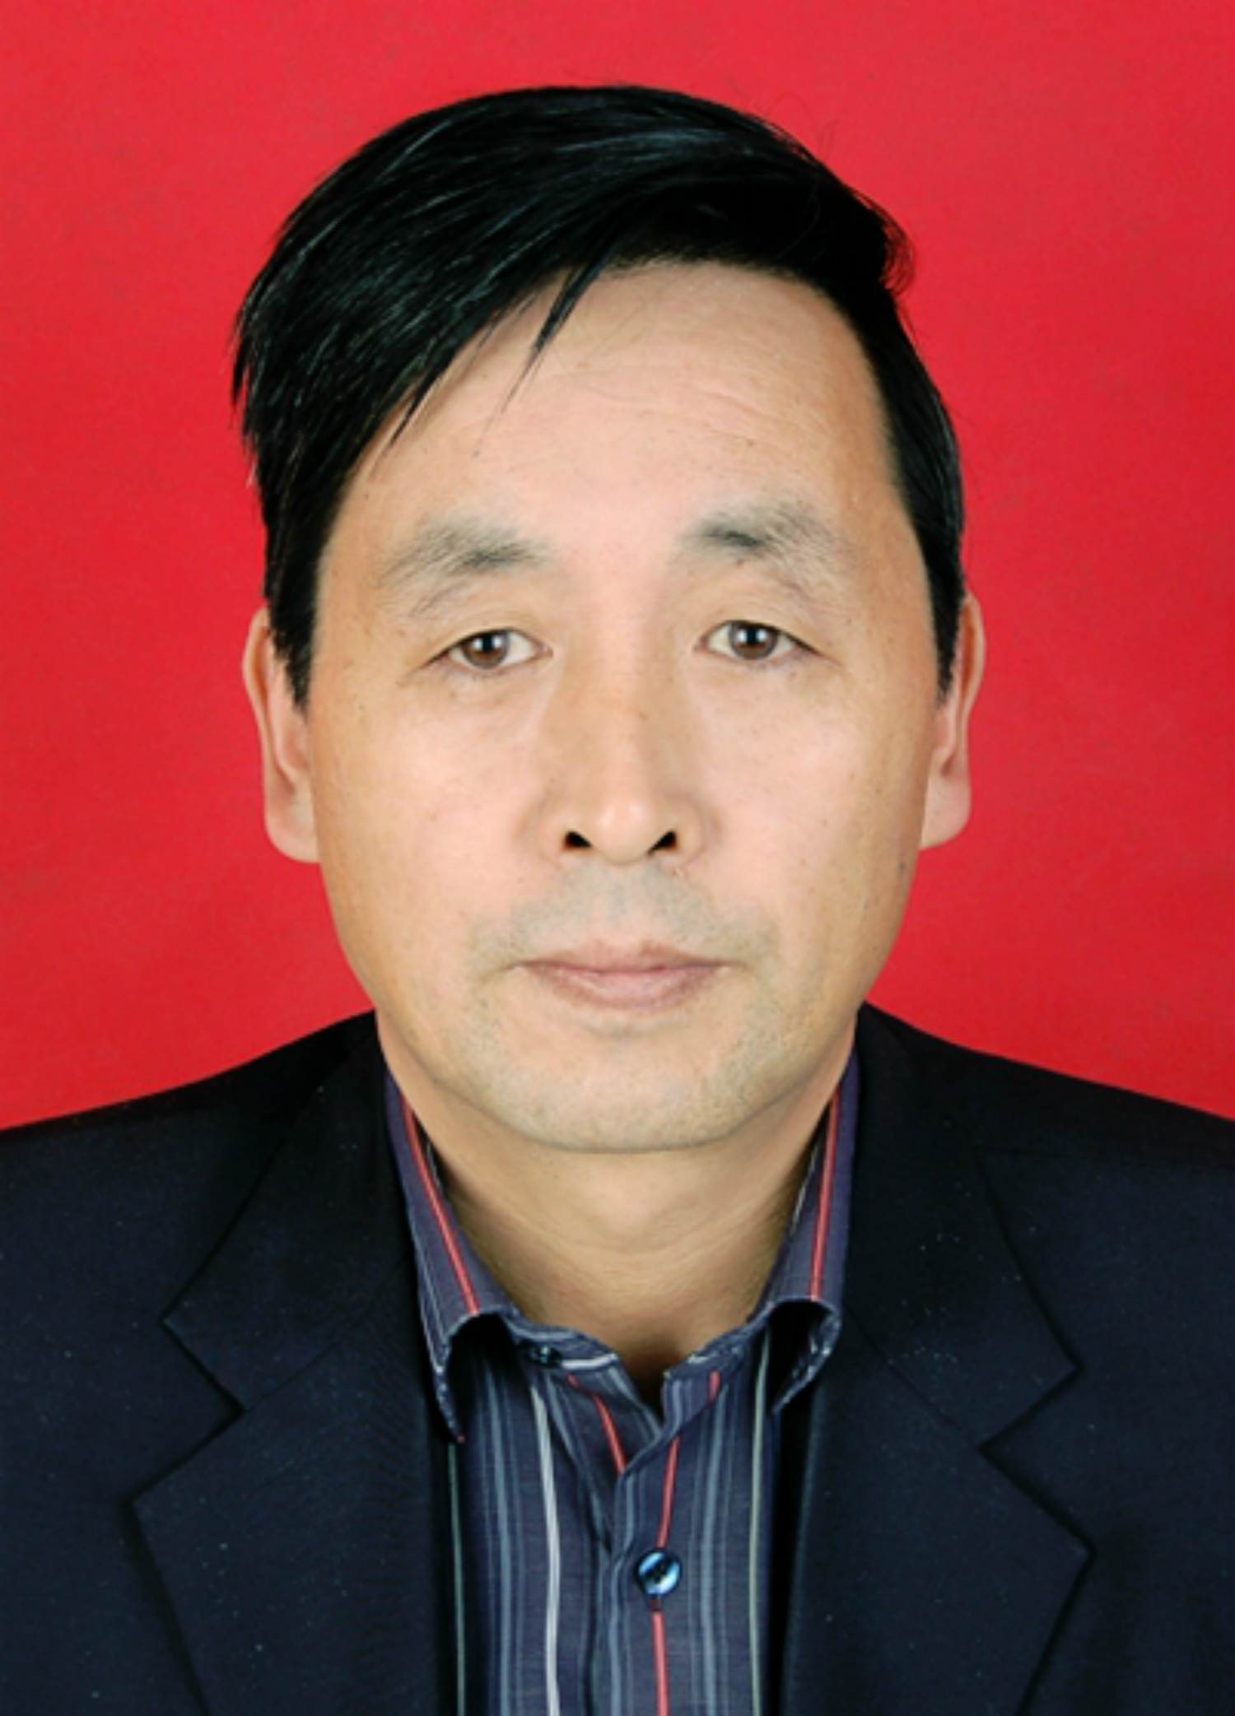
工作单位及职务 |  | 临夏现代职业学院办公室副主任
联系人 |  |  |  |  | 联系电话
事迹简介 |  | 数年如一日，他像“钉子”一样，一头扎在贫困村，扑下身子真干事 ，带着感情真帮扶。“截至11月4日，他2020年驻村时间已超过296天，从疫情最严重的1月29日至今，他有时连续75天没有回过家”，而他的打卡记录显示，2019年全年驻村天数为342天（全省第一）。 数据记录的，不仅是一名驻村帮扶干部扎实开展扶贫工作的见证，更是他不忘初心、扎根基层、无怨无悔的为民情怀。他就是临夏现代职业学院派驻和政县罗家集镇大滩村第一书记兼驻村工作队长何勇。在大滩村近三年时间里，他的足迹踏遍了大滩村的每一个角落，在春播繁忙的田间地头，在晚归休憩的农户家中，随处可见他忙碌的身影。他带领的扶贫工作队就交出了一份“绣花般”精细的扶贫答卷。 2015年，何勇被评为临夏州优秀工作队员，2016年至2018年连续三年年，被评为和政县先进工作队长，并荣获“全省2018年度脱贫攻坚帮扶先进个人”称号，2019年，因在脱贫攻坚工作做出重大贡献，被临夏州人力资源和社会保障局记功一次。并荣获“和政县2019年度脱贫攻坚先进个人”和“临夏现代职业学院优秀教育工作者”称号。2020又荣获“临夏现代职业学院优秀教育工作者”和“全州2020年脱贫攻坚先进个人”荣誉称号。大滩村驻村工作队也连续两年被评为全县先进驻村帮扶工作队。
公示情况
推荐单位意见 |  | 年 月 日  （盖章）
上级主管部门（市州委宣传部、文明办或省直属部门）意见 |  | 年 月 日  （盖章）

附件2

扑下身子真干事 带着感情真帮扶
——何勇同志先进事迹材料
“截至11月4日，他2020年驻村时间已超过296天，从疫情最严重的1月29日至今，他有时连续75天没有回过家”，而他的打卡记录显示，2019年全年驻村天数为342天（全省第一）。 数据记录的，不仅是一名驻村帮扶干部扎实开展扶贫工作的见证，更是他不忘初心、扎根基层、无怨无悔的为民情怀。他就是临夏现代职业学院派驻和政县罗家集镇大滩村第一书记兼驻村工作队长何勇。
位于和政县罗家集镇西南面的大滩村是全县的深度贫困村之一，全村共有15个社，建档立卡贫困户达124户。现在的大滩村，一座座新修的房屋整齐排列，道路干净整洁，村里到处呈现着新面貌，宛如一幅优美的乡村画卷。2015年3月，何勇被临夏现代职业学院派驻到和政县卜家庄村担任第一书记兼驻村工作队队长，2017年9月，卜家庄村整村脱贫后，何勇被调整到和政县大滩村担任第一书记兼驻村工作队队长。从那一天开始他和脱贫攻坚队员们一起走村串户，熟悉村上每户贫困户的情况，从村外人变成村里人，用辛勤的汗水，赢得了百姓的认可和信任。“何勇来我们村后，一直吃住在村上，工作忙的时候节假日都不休息，尤其是他事事亲力亲为，责任心特别强，全村124户贫困户，没有哪一户他不熟”。在何勇的帮助支持下，村委会的办公条件、村里的基础设施等都得到了极大改善，在他倡导下村民调整种植结构后，群众收入明显增加。以前的大滩村虽然身处三岔沟旅游景区，却因这里山高坡陡，土地贫瘠，耕作难度大，贫困面大，贫困程度深，经济增长缓慢，全村基础设施建设薄弱，村民受教育程度偏低，脱贫攻坚的任务十分繁重。驻村后，何勇每月吃住在村的时间都在29天以上，他的足迹踏遍了大滩村的每一个角落，在春播繁忙的田间地头，在晚归休憩的农户家中，随处可见他忙碌的身影。他结合大滩村的实际，统筹协调，整合驻村工作队、帮扶单位、村党支部、村民委员会的力量，确保各种帮扶力量深度融合，做到心往一处想，力往一处使，按照工作的分工做好工作协调，伴随着全县精准扶贫政策深入实施的铿锵步伐，处于大山深处的大滩村，获得了难得的发展机遇。他紧盯“两不愁、三保障”目标任务，以“白加黑，5+2”的工作模式带领帮扶工作队其他成员全面投入工作，制定了帮扶村工作计划和三年发展规划，对贫困户逐一制定了帮扶措施，为实现精准脱贫奠定了坚实的基础。
他积极协调临夏现代职业学院，为大滩村委提供帮扶资金3.5万元购置了台式电脑1台、笔记本电脑一台、打印复印一体机1台、档案柜3个、办公桌3张、多媒体设备一套。协调学院帮扶资金5万元，为村部修建大门一座，门房，库房4间，围墙20米，解决了大滩村村部无围墙、无大门的问题，极大地改善村委会办公条件。
他积极为大滩村引项目、争资金，协调相关部门硬化通社道路12.7公里，通户道路11.8公里。为14个社完成了动力电升级改造，为35户贫困户申请完成了危房改造，利用旧村部扩建改建了宽敞明亮的村卫生室。倡导成立了甜百姓土蜂百花蜜合作社和富滩农机专业合作社。三年中共为贫困户修建牛羊养殖暖棚50座，落实能繁母牛101头，价值59万元，落实能繁母羊110只，价值5.8万元。使有养殖传统的大滩村贫困户多了一条增收致富的门路。并及时召开村民知情大会宣传《和政县建档立卡贫困户产业扶持办法》，组织部分干部和贫困户围绕外出务工、养殖、种植制定计划。要让贫困村富起来，培育产业是关键。何勇说：“大滩村无集体经济收入，属集体经济空壳村。他在调研时发现，村里的群众有种植中药材冬花的传统，而且每亩冬花的收入远高于种植其他农作物。于是，就积极协调现代职业学院，提供购买种苗、肥料的资金和技术，鼓励大滩村36户贫困户种植中药材冬花63亩，并试点种植特色蔬菜乌龙头，种植中药材户均收入5000元到10000元，收到了良好的增收效果。今年，何勇在产业培育方面又出新招。为了提高中药材冬花的附加值，他四处奔走，多方联系，争取到帮扶资金10万元，购买中药材烘干机两台，筹建厂房150平米，成立了“大滩村中药材初加工车间”。
“扶贫先扶智”。为进一步激发贫困群众内生动力，驻村帮扶工作队不断创新工作方法，充分发挥临夏现代职业学院教育资源优势，每年向大滩村幼儿园每学期选派支教教师一名，解决了大滩村小学师资紧缺的困难；为改善小学、幼儿园办学条件，他协调学院为大滩村小学提供了电子琴15台和一批图书，并利用个人关系，协调爱心人士为全校每个学生捐赠冬季、夏季校服各一套。协调学院开展了送课程、送培训进课堂活动、健康扶贫义诊和“社会主义核心价值观进校园”公益等多项活动，通过改善教学条件、开展支教、教学交流、联欢等活动提升大滩小学和幼儿园的教学质量。扶贫，要“输血”，更要“造血”。记者走访发现，何勇除了花大力气改善村上的基础设施和实施的产业扶贫、教育扶贫等一系列惠民政策，正一点点绽放出令人惊讶的蝶变。
今年，新冠肺炎爆发，大年三十刚回家他，匆匆回积石山县老家看望了一眼年近九旬的老母亲，正月初四返回到村上，组织村干部集中力量积极投入到疫情防控工作中。他亲自组织在大滩村5个路口设立执勤点，制定值班安排表，每日检查慰问值守人员。疫情期间，他与村干部在抓好脱贫攻坚工作的同时，摸排近期返乡人员，稳步开展村级联防联控工作。由于措施得当，大滩村无一人感染或隔离。
在大滩村近三年时间里，何勇带领的扶贫工作队就交出了一份“绣花般”精细的扶贫答卷：村容村貌和老百姓的精神面貌都发生了很大变化。水泥路硬化到群众大门口了，出行方便了，自来水通到户了，老百姓吃上了安全清洁的饮用水，所有适龄儿童都进了课堂，35户原来有危房的群众也享受了政府危房改造政策，住进了新房，97%以上的群众（贫困户100%）参加了农村基本医疗保险，老百姓再也不会因病致贫或返贫了。大滩村124户贫困户已全部脱贫，贫困发生率降到0%。可在这期间，他的叔叔、婶娘、以及对他一直很是关爱的姐夫和弟弟不幸相继去世，正值脱贫攻坚工作最关键的时候，何勇知道自己是第一书记，很多的工作离不开，最终未能回去送亲人最后一程，至今他的内心还充满愧疚。
2015年，何勇被评为临夏州优秀工作队员，2016年至2018年连续三年年，被评为和政县先进工作队长，并荣获“全省2018年度脱贫攻坚帮扶先进个人”称号，2019年，因在脱贫攻坚工作做出重大贡献，被临夏州人力资源和社会保障局记功一次。并荣获“和政县2019年度脱贫攻坚先进个人”和“临夏现代职业学院优秀教育工作者”称号。2020又荣获“临夏现代职业学院优秀教育工作者”和“全州2020年脱贫攻坚先进个人”荣誉称号。大滩村驻村工作队也连续两年被评为全县先进驻村帮扶工作队。
何勇表示，今年是脱贫攻坚最关键的一年。驻村帮扶工作责任重大，使命光荣。只有与群众一块儿苦、一块儿累、一块儿拼，以等不得的紧迫感、慢不得的危机感、坐不住的责任感，扎根基层做服务群众的“贴心人”、理清思路做富民产业的“引路人”、矢志帮扶做精准扶贫的“践行人”、强化党性做筑牢堡垒的“带头人”，努力带出一支群众信赖的驻村帮扶工作队，为如期打赢脱贫攻坚战贡献自己的力量。

附件3
获奖证书
